

Colegio Pedro de Valdivia

Villarrica

Departamento de Matemáticas

Programa de Integración Escolar

Ed. Macarena Guzmán C.

***Guía nº0 de primero medio: comprender la multiplicación y división de números enteros: resolviendo problemas rutinarios y no rutinarios.***

**¿Cómo hacer la actividad 3, 4 y 5?**

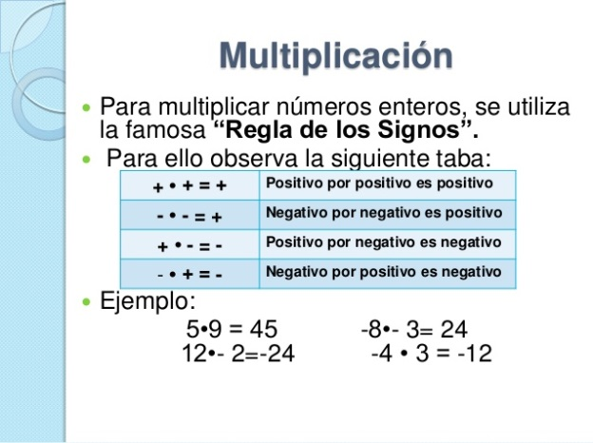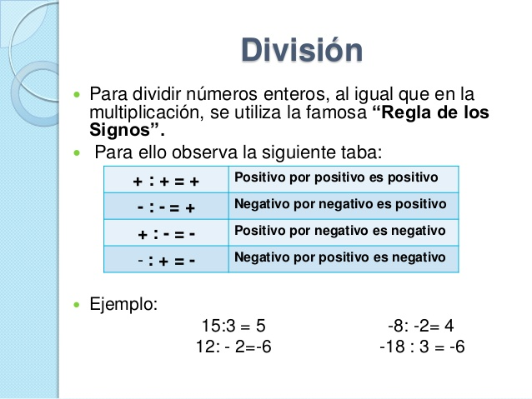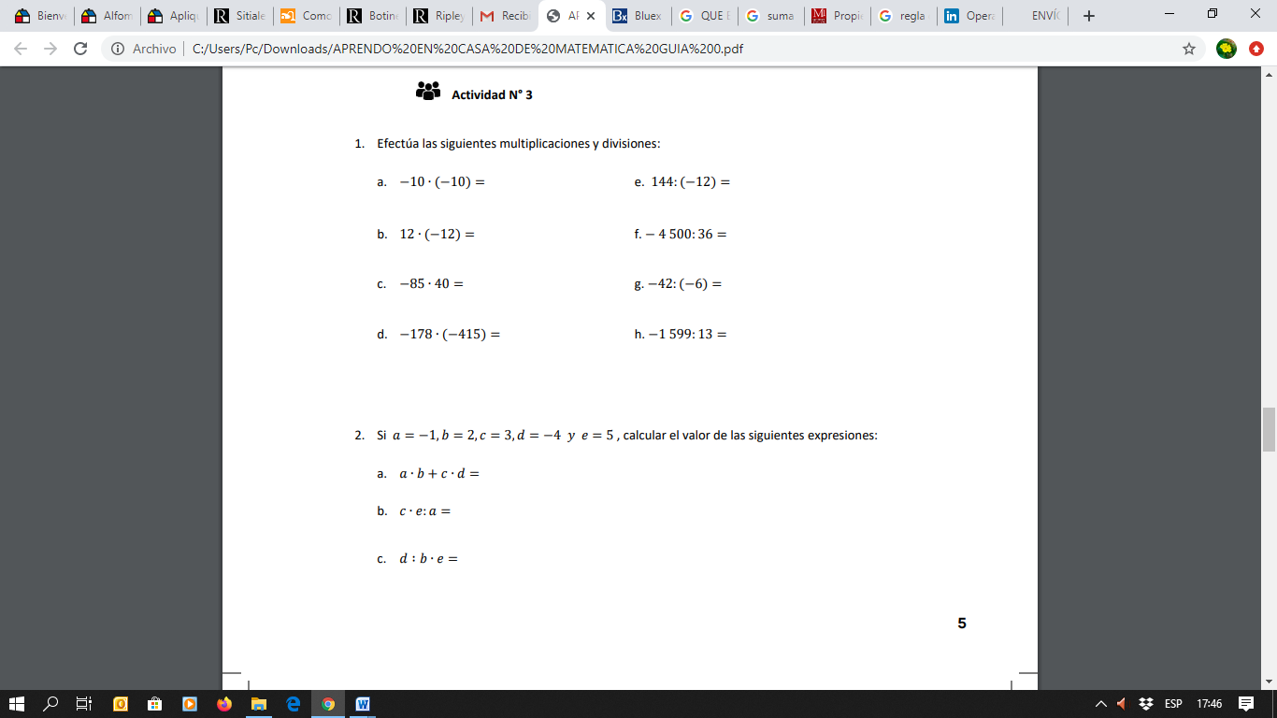***Usar regla de los signos en las operatorias***

**a • b + c • d**

**-1 • 2 + 3 • -4= ¿?**

Recuerda que para resolver debes priorizar las operaciones en el orden que se muestra en la imagen:

Puedes reemplazar las letras (a, b, c, d, e) por los valores que se indican en el enunciado y calcular la operatoria de multiplicación/división que se indica en cada ejercicio, haciendo uso de la regla de los signos al multiplicar o dividir para determinar el resultado.

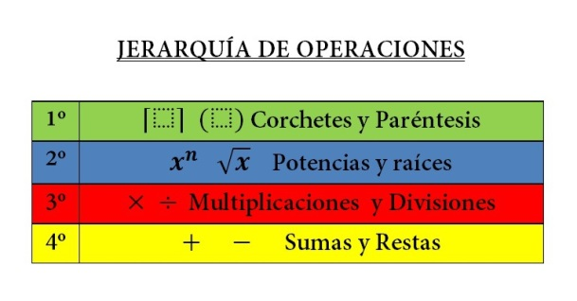

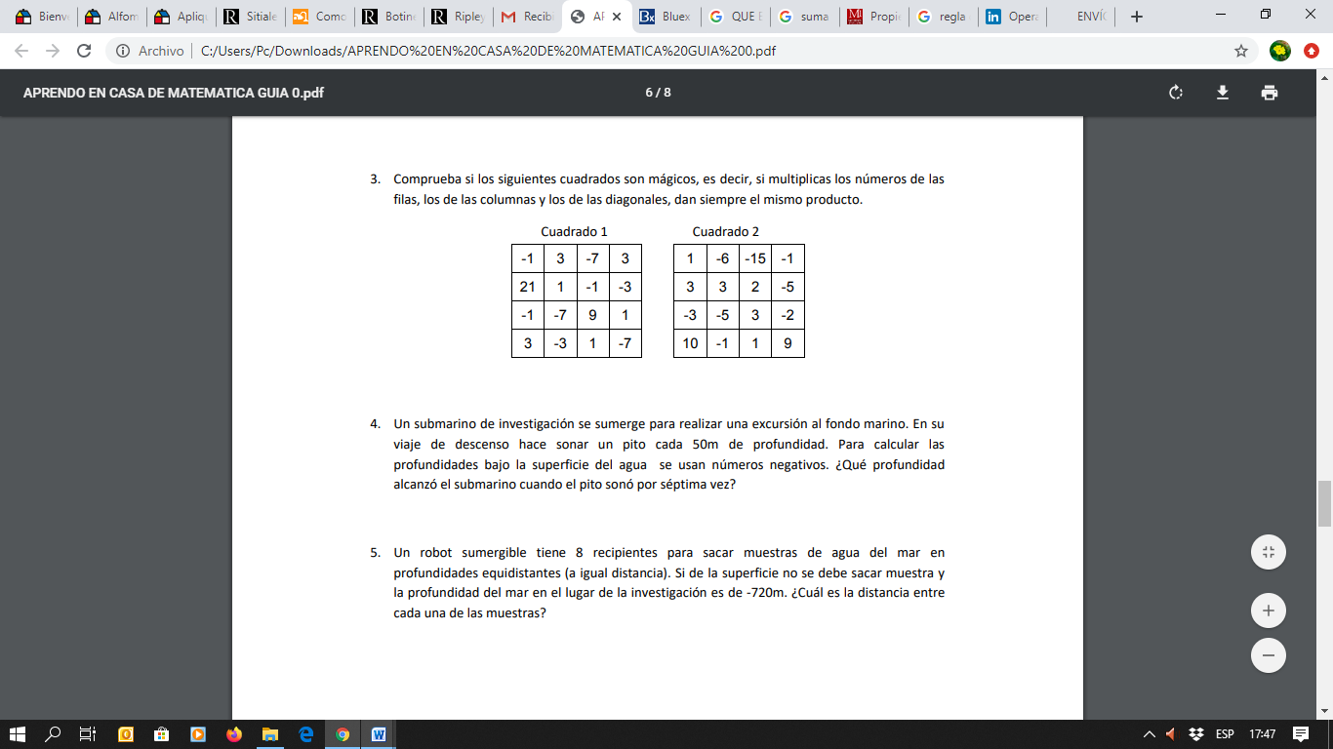

**Forma 1:** Con la siguiente recta puedes ir completando el descenso del submarino cada 50 metros, para determinar a qué profundidad esta cuando sonó el pito por séptima vez.

**Forma2:** Multiplicar la cantidad de veces que suena el pito por la profundidad de descenso señalada (-50m).

***\*si vas hacer operaciones no olvides usar la regla de los signos.***

**Forma 1:** Con la siguiente recta puedes ir completando las equidistancias , considerando que son ocho entre los 0 metros hasta los -720 mt de profundidad, es decir dividir en ocho partes iguales la recta indicando la distancia entre cada una.

**Forma2:** Dividir la profundidad del mar (-720) en los ocho recipientes equidistantes, para determinar la distancia que existe entre ellos.

***\*si vas hacer operaciones no olvides usar la regla de los signos.***

-720

0

Segundo sonido

Tercer sonido

Primer sonido

-100

-150

0

-50

Debes multiplicar los números guiándote por las flechas punteadas, para determinar si su resultado o producto es el mismo en cada cuadrado.

***Al multiplicar debes usar las reglas de los signos en la multiplicación***